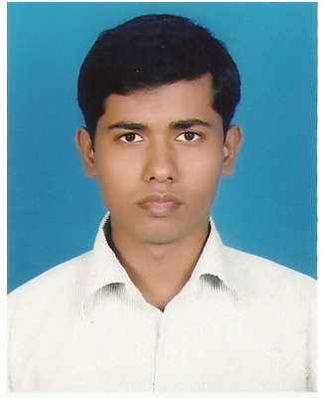
トゥヒヌル・ラ-マン

私はバングラデシュ大学のコンピュータサイエンス学部を卒業し、現在ダフォディルジャパンIT（上級専門学校）にて上級ITスキルと日本語を学んでいます。
今後は、これまで学んだITのスキルを、アジアで最も発展した国である日本で活かし、より高い実務経験とさらに新しい技術を習得し、アジア、さらには世界で活躍できる高度エンジニアになりたいと考えています。

バングラデシュ大学卒業
学部 コンピュータサイエンス学部
通過年 ：2014年
結果 ：CGPA（3.28）

パブナ技術高等専門学校卒業
専門 ：コンピュータサイエンス
通過年 ：2008年（セッション2004-05）
ボード ：BTEB
結果 ：CGPA（3.56）

カリア公立高等学校
グループ ：科学
通過年 ：2004年
ボード ：Dhaka
結果 ：GPA（4.06）

コンピュータスキル | ウェブ開発スキル PHP, HTML, CSS, ,Php ,CodeIgniter Framework, jQuery , Ajax etc.  Javaスキル core programming  Java デスクトップ Java Swing, Handling Events, Java and xml, JDBC, RMI, Networking, Jasper Reports and Jasper soft Studio  Java ウェブ(J2EE) - JSP, Servlets, Server pages Experession Language, Java Server Faces, Prime Faces, Security, Java Persistence API , Spring Framework, Hibernate, Spring Web Flow & JSF, Struts2.  その他言語 C++, C, C#  データベース MYSQL, Oracle  IDE Visual Studio , NetBeans, Eclipse  ネットワーク Internetworking, Lan, Man, routing  オペレーション Windows, Linux (Ubuntu)  オンラインマーケティング SEO, Affiliate Marketing, Email Marketing, Social Media Marketing etc.
プロジェクト (大学) | バングラデシュ大学卒業生組合(Web ポータル) | 使用言語  CodeIgniter framework, HTML, CSS(bootstrap),  AJAX , MySQL, etc
Javaプロジェクト | バスチケットシステム | 使用言語  HTML, CSS, jsp, servlet, Java Script, MySQL etc.
 | 学生管理システム | 使用言語  Java Swing, mysql database,
 | 在庫管理システム | 使用言語  Java Struts2 Framework
 | ランニングプロジェクト  ( ECペイロール管理システム) | 使用言語  Java Spring Framework

言語：日本語、英語、ベンガル語

氏名 ：トゥヒン・ラハマン
父親 ：Asraf Ali
母親 ：Nurunnahar Khanam
住所 ：Vill-Wail, P.O- Kalia Bazar, P.S-Daulatpur, Dist-Manikgonj
国籍 ：バングラデシュ
誕生日 ：1989年5月4日
性別 ：男性
婚姻 ：未婚

